**实验3 BGP协议实验**

**注意：为了提高效率，上传文件到服务器可以用在实验报告上粘贴相关内容的截图代替。**

1．查看R1和R2的路由表，注入路由信息前，是否有对方loopback的路由信息？注入路由信息后，是否有对方loopback的路由信息？为什么？

答：

注入路由信息前，没有对方的loopback；

注入路由信息后，有对方的loopback；

因为没有注入路由信息前，5.5.5.5的路由信息不会被BGP转发。

2．[R2]ping –a 4.4.4.4 5.5.5.5 能否ping通？ 如果不用ping命令的－a参数是否能ping通？为什么？

答：

能ping通，如果不用-a不能ping通。

-a参数指定源地址，而如果不指定4.4.4.4为源地址，则源地址为2.1.1.2，而R1中没有2.1.1.2的路由信息，所以ping消息无法返回。

3．把所截报文命名为BGP1-学号，并上传到服务器。根据截获的BGP报文的顺序和结构，填写下表。

|  |  |  |  |  |
| --- | --- | --- | --- | --- |
| 报文序号 | 报文种类 | 源地址及端口号 | 目的地址及端口号 | 报文的作用 |
| 1 | OPEN | 1.1.1.2:3041 | 1.1.1.1:179 | 交换各自的版本、自治系统号、保持时间、BGP标识符等信息进行协商。 |
| 1 | OPEN | 1.1.1.1:3950 | 1.1.1.2:179 | 交换各自的版本、自治系统号、保持时间、BGP标识符等信息进行协商。 |
| 1 | OPEN | 1.1.1.2:179 | 1.1.1.1:3950 | 交换各自的版本、自治系统号、保持时间、BGP标识符等信息进行协商。 |
| 46 | KEEPALIVE | 1.1.1.1:3950 | 1.1.1.2:179 | 周期性发送以确保连接保持有效。 |
| 46 | KEEPALIVE | 1.1.1.2:179 | 1.1.1.1:3950 | 周期性发送以确保连接保持有效。 |
| 65 | UPDATE | 1.1.1.1:3950 | 1.1.1.2:179 | 携带路由更新信息 |
| 120 | UPDATE | 1.1.1.1:3950 | 1.1.1.2:179 | 携带路由更新信息 |
| 395 | UPDATE | 1.1.1.1:3950 | 1.1.1.2:179 | 携带路由更新信息 |
| 312 | UPDATE | 1.1.1.2:179 | 1.1.1.1:3950 | 携带路由更新信息 |

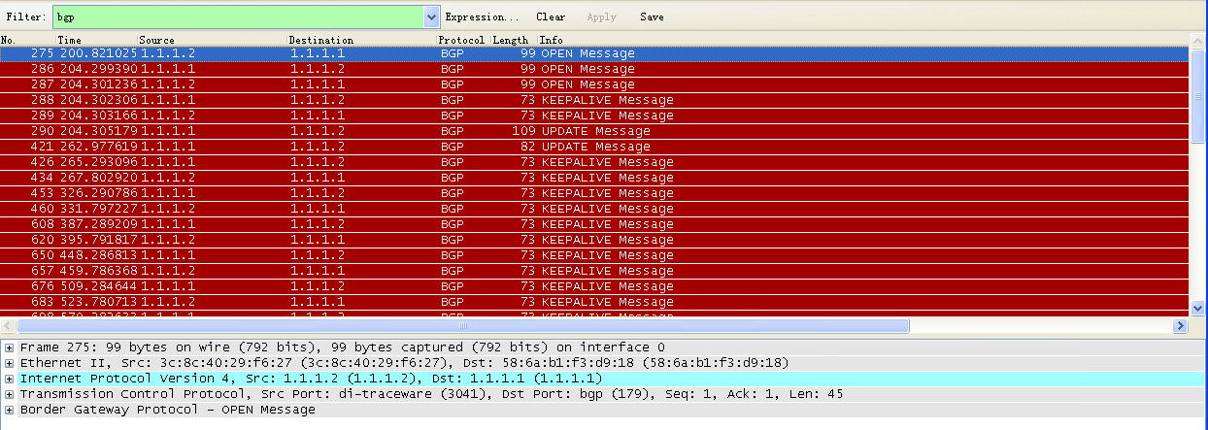

4. 思考题：在实验截获的报文中是否有NOTIFICATION报文？为什么？

答：

没有，因为BGP运行正常没有出错。

5. 写出一个Update报文的完整结构，并指出报文中路由信息所携带的路由属性。

答：

Marker(16 byte) 全1 检测BGP对等体之间的同步是否丢失

Length(2 byte) 55 整个报文长度

Type(1 byte) 2(UPDATE) 报文类型

Withdrawn Routes Length(2 byte) 0 撤销路由长度

Withdrawn Routes(变长0 byte) - 撤销路由

Path Attribute Length(2 byte) 27 路径属性长度

Path Attribute(27 byte) 见下 路径属性

ORIGIN(3+1=4 byte) 0(IGP) 起点属性

AS_PATH(3+6=9 byte) 见下 AS路径属性

Segment type(1 byte) 2(AS_SEQUENCE)

Segment length(1 byte) 1

AS4(4byte) 100

NEXT_HOP(3+4=7 byte) 1.1.1.1 下一跳属性

MED(3+4=7 byte) 0 部邻居路由器进AS内的优先路径

此Update报文共携带以上4个路由属性。

6. 在2.6节步骤4，观察截获的BGP的NOTIFICATION报文，将字段值填入实验报告中。

答：

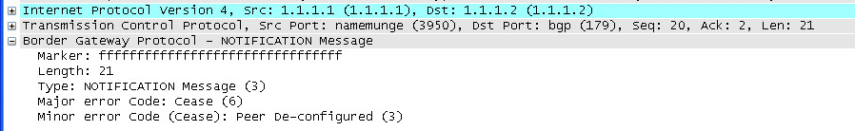

|  |  |  |  |  |
| --- | --- | --- | --- | --- |
| 报文序号 | 报文种类 | 源地址及端口号 | 目的地址及端口号 | 报文的作用 |
| 20 | NOTIFICATION | 1.1.1.1:3950 | 1.1.1.2:179 | 检测到差错，关闭同对等体的连接。 |

7. 思考题：此时，观察到R1发来NOTIFICATION 报文，检测到是什么错误？

答：

检测到错误类型为“退出”。

Major error Code: Cease (6)

Minor error Code (Cease): Peer De-configured(3)

**8．第3.4节的实验步骤：**

**步骤一** 继续上一节的实验，从debug信息中分析BGP协议的状态机，画出具体的状态转换图。

答:

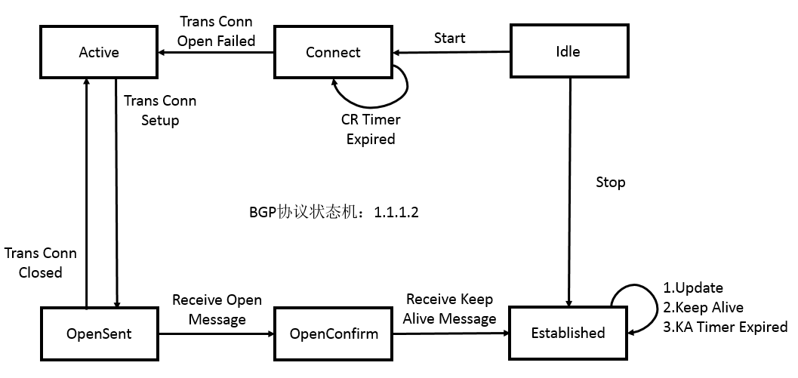

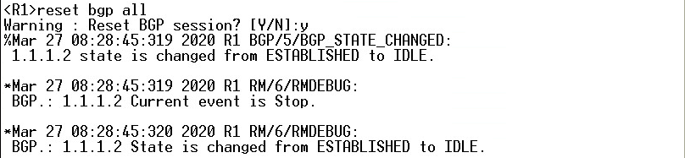

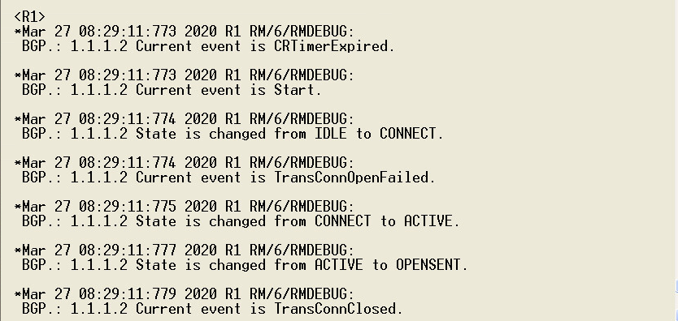

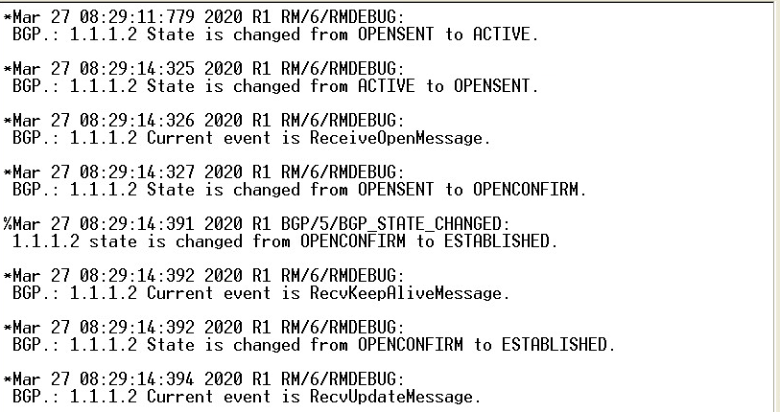

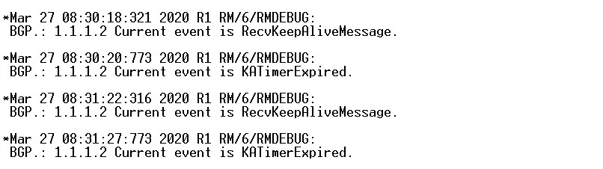

**步骤二** 将R1与S1之间的网线断开，在S1上观察邻居R1的状态变为_Idle_

**步骤三** 将R1的e1接口与S1的eth0/1相连，不用给R1的e1接口配置ip地址，在S1上观察邻居R1的状态变为_Active_

**步骤四** 将R1与S1之间的连线复原，在S1上观察邻居R1的状态变为_Established_

**9．第4.5节实验步骤：**

**步骤一** 在上一节的基础上,在R1上添加两个loopback，(192.168.0.1/24和192.168.1.1/24)分别将他们引入BGP路由（如图-7）。观察R2的路由表。

R2获得两条新路由为**_192.168.0.1/32_BGP_255_0_2.1.1.1_Eth0/0_**

**_192.168.1.1/32_BGP_255_0_2.1.1.1_Eth0/0_**

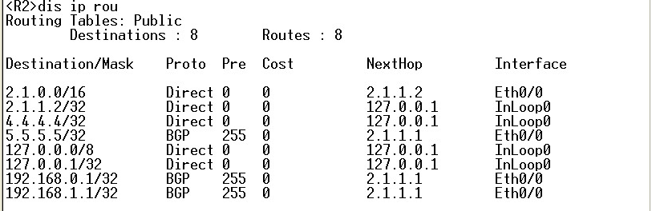

**步骤二** 在R1上配置路由聚合，然后再观察路由表与配置路由聚合之前的路由表有何不同之处。

(1) 同时通告聚合路由和具体路由，请描述R2上路由表的变化。

答：

多了一条192.168.0.0/20的聚合路由。

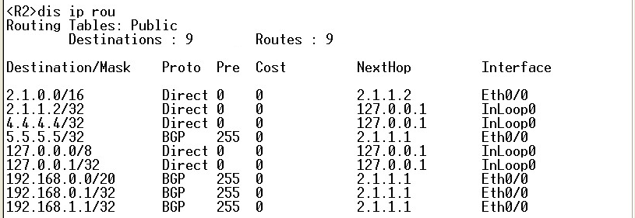

(2) 只通告聚合路由，请描述R2上路由表的变化。用R2 ping 192.168.0.1或192.168.1.1，是否能ping通？

答：

路由表中只有聚合路由，没有具体路由；

能ping通。

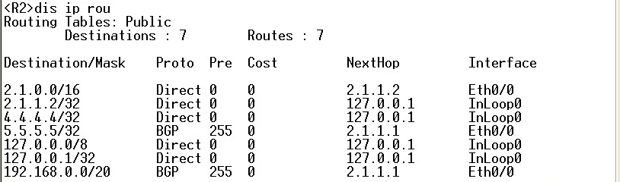

**步骤三** 在路由聚合完成后取消参与聚合的某个Loopback接口，观察各路由表分别有什么变化？体会路由聚合都有什么作用？

答：

将R1中loopback3(192.168.1.1)取消，R1路由表中少了192.168.1.1，S1、S2、R2路由表没有变化。

路由聚合能把多个IP地址聚合成一个，而取消其中某个不影响聚合。

**5.5 BGP的基本路由属性分析**

10．将各路由的ORIGIN和AS-PATH属性值填入下表：

|  |  |  |
| --- | --- | --- |
| Destination/Mask | Origin | Path |
| 1.1.0.0/16 | 2.1.1.1 | 300 |
| 2.1.0.0/16 | 2.1.1.1 | 300 |
| 3.1.0.0/16 | 2.1.1.1 | 300 |
| 4.4.4.4/32 | 0.0.0.0 | i |
| 5.5.5.5/32 | 2.1.1.1 | 300 100 i |
| 6.6.6.6/32 | 2.1.1.1 | 300 |
| 192.168.0.0/20 | 2.1.1.1 | 300 100 i |

分析上表中ORIGIN属性和PATH属性的含义。

答：

ORIGIN属性定义路径信息的来源，PATH属性标识路由经过的AS序列

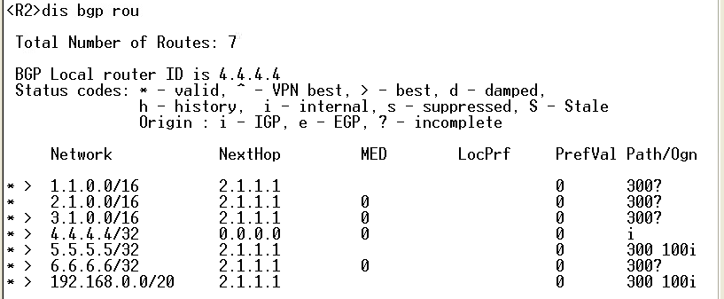

11．先观察S1上的到5.0.0.0和4.0.0.0网段的路由的下一跳分别为**_1.1.1.1_**和 **_3.1.1.2_**

并分析原因.

答：

R1向EBGP对等体S1通告5.5.5.5网段的路由信息时，下一跳属性是R1与对端连接的端口地址，即1.1.1.1；

S2收到EBGP对等体R2通告的4.4.4.4网段的路由信息后，S2向IBGP对等体S1通告4.4.4.4网段的路由信息，原本在向IBGP对等体通告从其他EBGP得到的路由时是不改变此路由的下一跳属性的，也就是原本下一跳属性会是2.1.1.2，但因为S2配置了强制下一跳为本身接口，使得下一跳属性变为S2的端口地址，即3.1.1.2

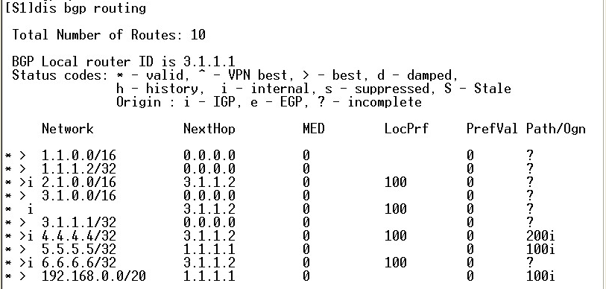

**6.4 BGP的路由策略**

12．观察R2的路由表，是否有5.0.0.0网段的路由？

观察R1的路由表的变化，是否还有4.0.0.0网段的路由？

答：R2没有5.0.0.0网段的路由；

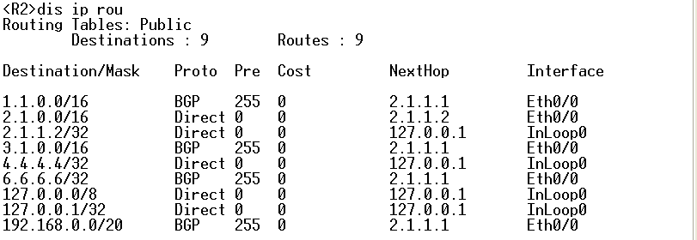

R1也没有4.0.0.0网段的路由。

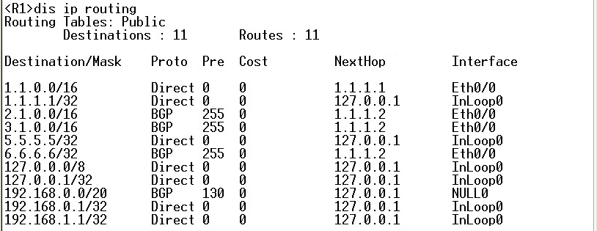

13．观察R1的BGP路由表信息，是否还有6.0.0.0网段的路由：_否_

S1通告给R1的路由的med值为：_888_ 。

答：

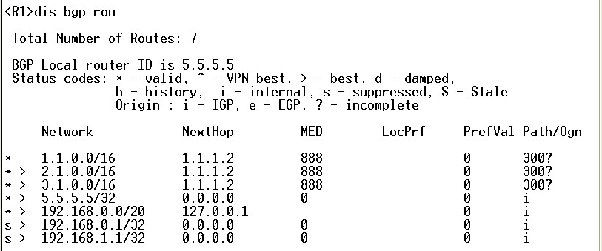

**7.5 BGP的同步机制**

14．BGP不同步引起的问题及一些解决方法

（1）查看R1和R2的路由表，是否有对方loopback的路由信息？为什么？在R1和R2上以本身的loopback为源地址ping对方的loopback地址。能否ping通？为什么？

答：

R1和R2中都没有对方loopback的路由信息，因为AS300中两个IBGP对等体S1和R2没在自治系统内不可达，R2无法收到S1关于R1的BGP路由信息，S1也不会向R1转发R2的BGP路由信息。

不能ping通，因为没有对方的loopback地址的路由信息。

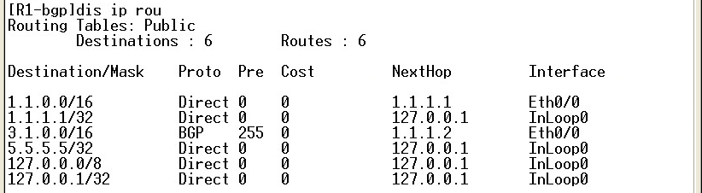

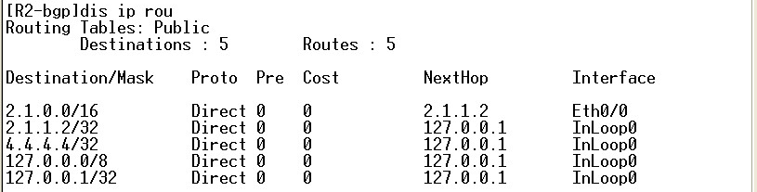

（2）在S2上分别配置到5.5.5.5/8网段、下一跳为3.1.1.1和4.4.4.4/8网段、下一跳为2.1.1.2的静态路由信息，在R1上以5.5.5.5为源地址ping 4.4.4.4，能否ping通？为什么？

答：

能ping通，因为OSPF协议使得IBPG对等体S1和R2在AS内部可达，从而它们可以交换BGP报文。且原本S2中缺少自治系统外的外部路由信息，现在配置了静态路由就能ping通了。

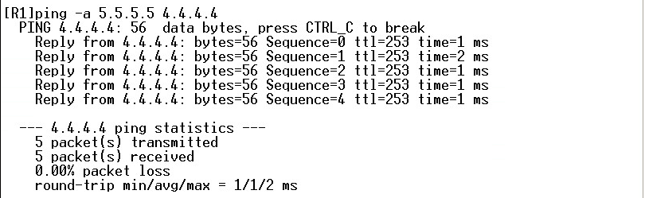

（3）试分析BGP不同步引起的问题。

答：

不同步会使得S1无法将从EBGP对等体R1得到的BGP路由信息传播给IBGP对等体R2，从而使得R1和R2都没有对方的BGP路由信息，无法ping通。

**15. 设计实验1**

按照图-12的路由要求进行配置，并分析BGP的next-hop属性。

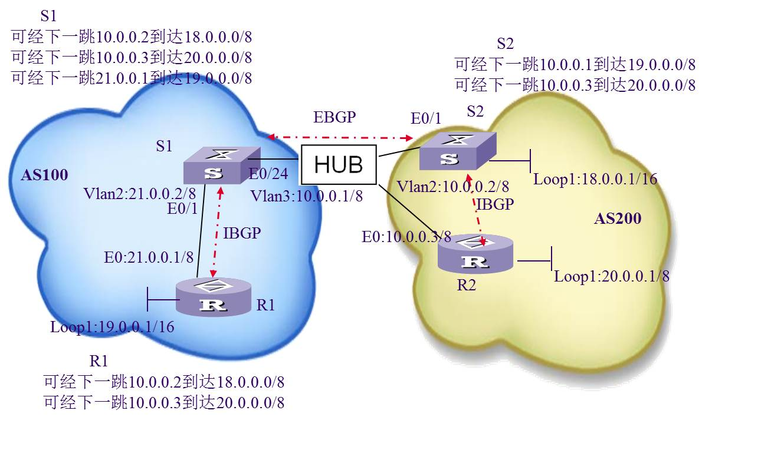

BGP路由协议配置组网图

答：

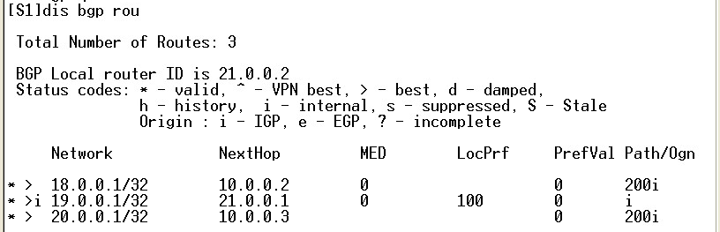

* BGP(S2)向EBGP对等体(S1)通告18.0.0.1/32路由时，下一跳属性是本地BGP(S2)与对端(S1)连接的端口地址，即10.0.0.2
* BGP(R1)向IBGP对等体(S1)通告19.0.0.1/32路由时，因此路由不是从其他EBGP得到，下一跳属性是本地BGP(R1)与对端(S1)连接的端口地址，即21.0.0.1
* BGP(S2)向EBGP对等体(S1)通告20.0.0.1/32路由时，发现本地(S2)端口10.0.0.2与本地(S2)路由表中此路由(20.0.0.1/32)的下一跳10.0.0.3为同一共享子网，因此将下一跳属性设为10.0.0.3，而不是10.0.0.2

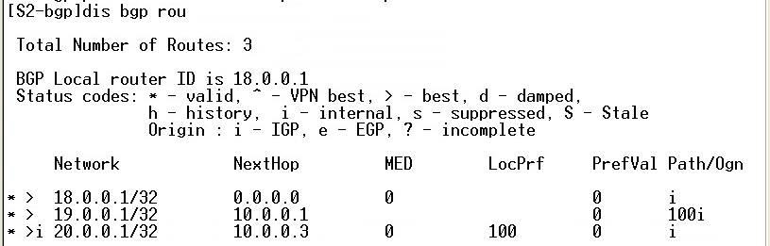

* 18.0.0.1为注入路由，下一跳为本身(S2)
* BGP(S1)向EBGP对等体(S2)通告19.0.0.1/32路由时，下一跳属性是本地BGP(S1)与对端(S2)连接的端口地址，即10.0.0.1
* BGP(R2)向IBGP对等体(S2)通告20.0.0.1/32路由时，因此路由不是从其他EBGP得到，下一跳属性是本地BGP(R2)与对端(S2)连接的端口地址，即10.0.0.3

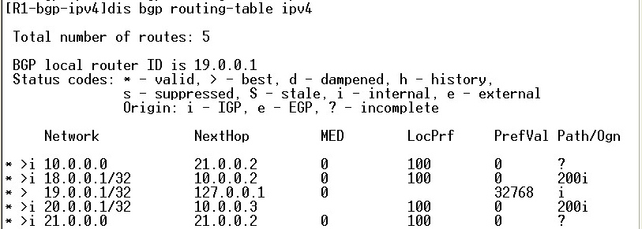

* BGP(S1)向IBGP对等体(R1)通告18.0.0.1/32路由时，因此路由是从其他EBGP(S2)得到的，因此不改变路由的下一跳属性，即10.0.0.2
* 19.0.0.1为注入路由，下一跳为本身(R1)
* BGP(S1)向IBGP对等体(R1)通告20.0.0.1/32路由时，因此路由是从其他EBGP(S2)得到的，因此不改变路由的下一跳属性，即10.0.0.3

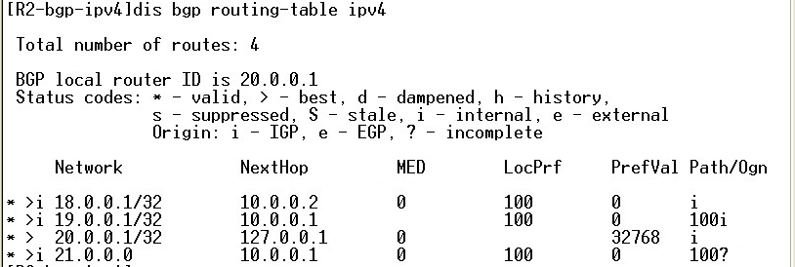

* BGP(S2)向IBGP对等体(R2)通告18.0.0.1/32路由时，因此路由不是从其他EBGP得到，下一跳属性是本地BGP(S2)与对端(R2)连接的端口地址，即10.0.0.2
* BGP(S2)向IBGP对等体(R2)通告19.0.0.1/32路由时，因此路由是从其他EBGP(S1)得到的，因此不改变路由的下一跳属性，即10.0.0.1
* 20.0.0.1为注入路由，下一跳为本身(R2)

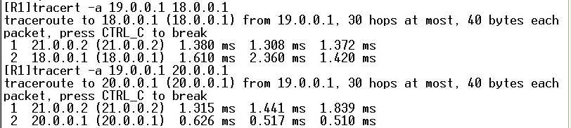

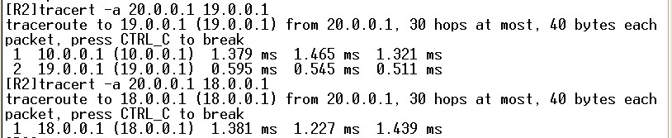

**16. 设计实验2**

按照图-13组网，设计并配置BGP，使得S1不向R1通告AS300内的任何路由。

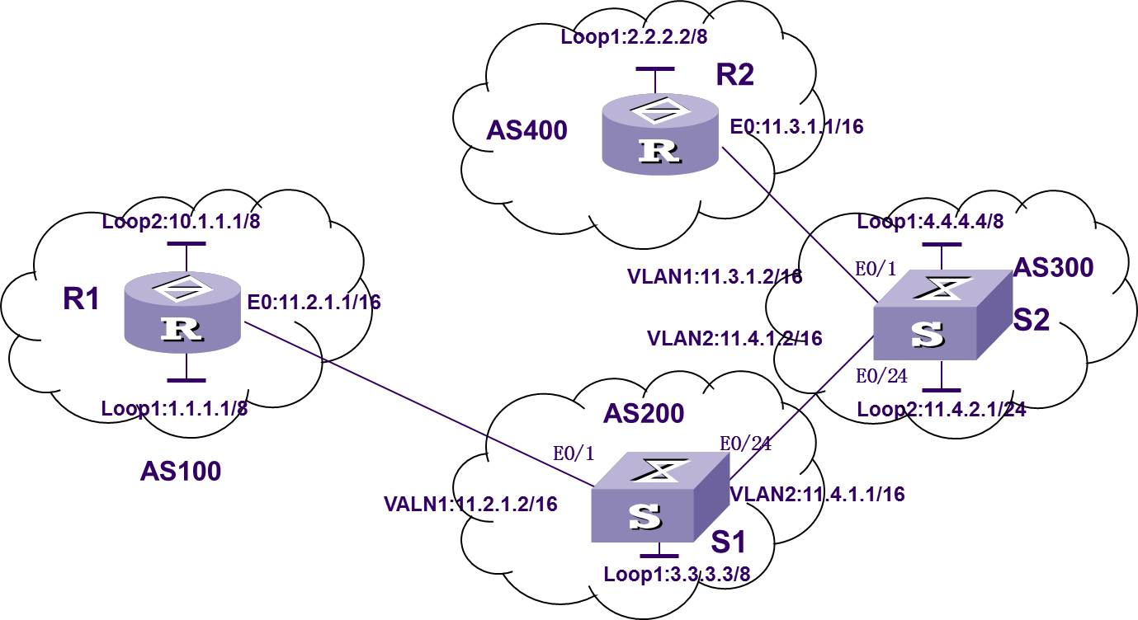

基于AS-path的路由策略设计组网图

答：



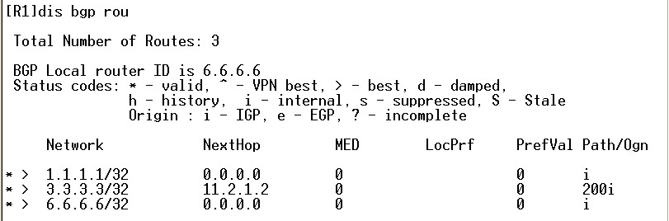

**17. 设计实验3**

要求：（1）配置Local-preference属性，实现S2到18.0.0.0/8的路由，优先选择S2->R2->R1。

（2）配置Med属性，实现R1到19.0.0.0/8的路由优先选择R1->S1 -> S2。

提示：med默认值为0，local-preference默认值为100。

配置命令：[S1-bgp]default med 10； [R1-bgp]default local-preference 10

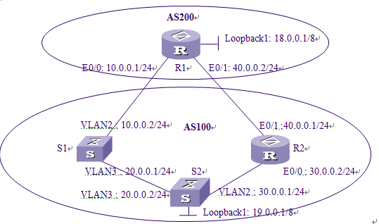

应用Local-preference属性和Med属性实现路径控制组网图

答：

R1配置：

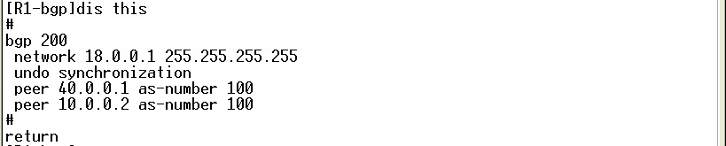

R2配置：

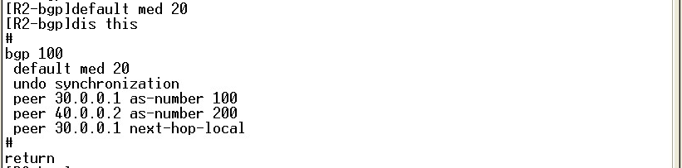

S1配置：

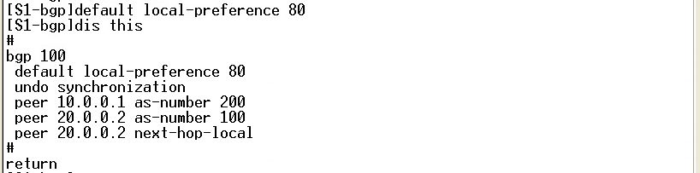

S2配置：

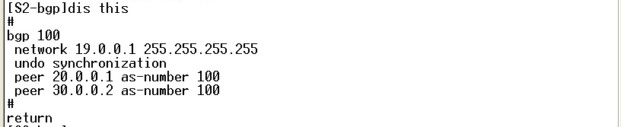

S2 ping R1：

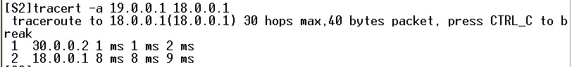

R1 ping S2：

